景德镇市市场和质量监督管理局

2018年度12315消费咨询投诉举报数据分析

（12315、12331、12365投诉举报中心）

2018年，景德镇市市场和质量监督管理局投诉举报中心认真解答受理消费者咨询投诉举报，有效维护了消费者合法权益，为保障市场消费安全，服务改善民生，促进地方经济平稳较快发展和维护社会和谐稳定发挥了积极作用。

一、基本情况

2018年度，景德镇市市场和质量监督管理局投诉举报信访中心共接收热线电话、网络、来信来函、来人来访等各种渠道的投诉举报咨询9672件，较上年度增加4654件，涨幅为92.7%。其中咨询4693件，受理投诉4564件，举报415件。调解受理量1668件，调解成功1504件，调解成功率90%；为消费者挽回经济损失137.34万元，有力地保护了消费者的合法权益。

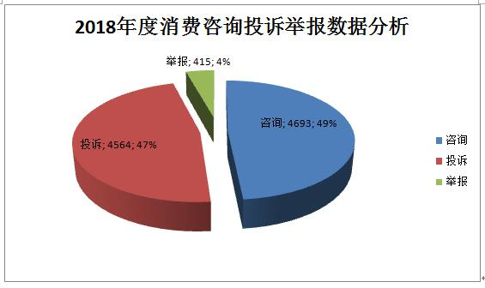

二、数据分析

**（一）业务咨询分析**

2018年度共受理消费者咨询4693件，其中工商业务咨询3573件，占总咨询总量的76.1%；非工商业务咨询1120件，占总咨询总量的23.9%。

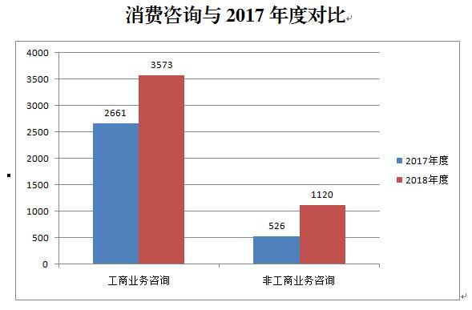

工商业务类咨询3573件，主要涉及投诉举报处理497件、商品质量453件、服务消费384件、食品安全377件、广告监督管理353件、企业注册等咨询341件。

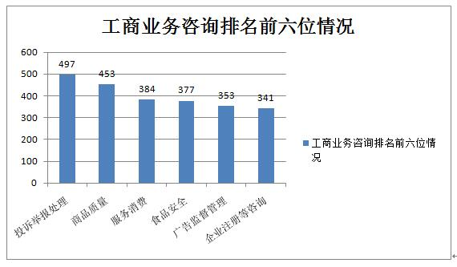

**（二）投诉分析**

2018年度共受理投诉4564件，从投诉问题占比来看，涉及前五位的是广告2779件、质量346件、合同122件、售后服务87件、商标18件。

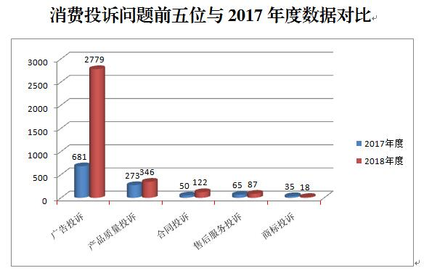

**1.商品类投诉。**共受理商品类投诉4158件，占投诉总量的91.1%。其中投诉量前十位是：日用百货类1860件，主要问题是商品质量不过关和商家不履行“三包”责任等；陶瓷类1074件，主要问题是网络虚假宣传和运输破损赔偿纠份等；服装鞋帽类349件，主要问题为商品尺码大小不合适或商品质量问题，消费者要求退换货遭遇商家拒绝或拖延等；食品类206件，主要问题是“三无产品”、预包装食品无标签标识和食品中混有杂物等；房屋类176件，主要问题是商家不履行合约承诺和售房时虚假宣传等；文化及运动娱乐用品类86件，主要是商家虚假宣传,夸大广告词语误导消费者；装修建材类59件，主要问题是商品质量差，商家不给换货退款；汽车和摩托车零部件类35件，主要问题是购买的新车频繁出现故障，商家售后服务不规范；电信通讯类31件，主要问题是商品维修时间过长和价格昂贵；家用电器类28件，主要问题是家用电器维修不及时，不履行“三包”义务等。

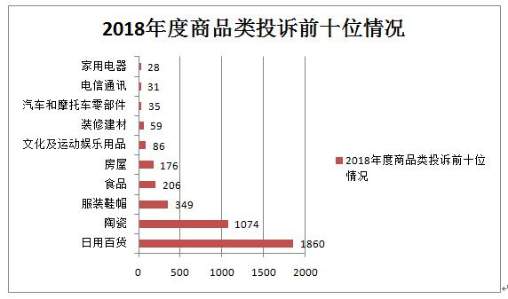

**2.服务类投诉。**共受理服务类投诉406件，占投诉总量的8.9%。排名前六位的是：其他服务类204件、餐饮服务类38件、美容美发服务类30件、文化娱乐服务类23件、装饰装修服务类21件、邮政电信服务类15件。

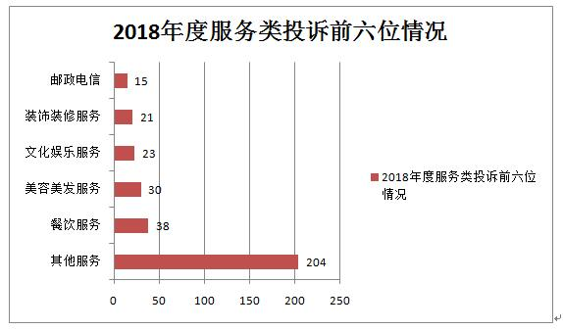

**（三）举报分析。**共受理消费者举报415件，举报问题排名前五位的是：违反消费者权益保护法规215件、广告违法行为81件、不正当竞争行为46件、违反登记管理行为32件、产品质量不合格23件。

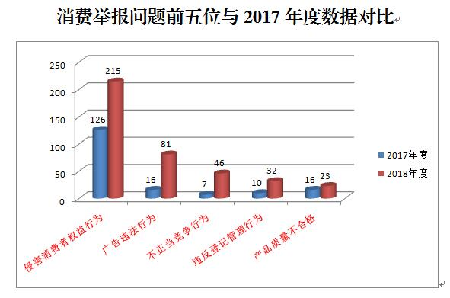

消费提示：如果消费者一旦遇到消费方面的纠纷或消费权益受到侵害时，广大市民朋友可以及时拨打12315、12331、12365投诉举报电话，向景德镇市市场和质量监督管理局投诉举报。